**1算法题**

**分值大于50%**

**第二章 数学基础**

时间复杂度，计算复杂度，和的估计与界限，递归方程，master定理

**第三章 分治**

**第四章 动态规划：构造出一张表**

**第五章 贪心**

数学归纳法证明每个子问题的第一步是正确的

**第十章 网络流：残余网络，找最大流的可行路径。**

考查最大流、最小费用最大流问题

**2概念问题**

**第六章：摊还分析:基本概念|特定的数据结构:栈,增广表**

**聚集、记账、势能**

**第七章随机算法：基本概念**

**第八章NP完全问题：cook定理**

**第九章 近似算法：顶点覆盖…**

**3在线习题课**

**排队问题**

在一个医院B超室，有n个人要做不同身体部分的B超，已知每个人的处理时间为ti，设计一种排队顺序，使得所有人排队时间总和最小。

**旅途加油问题**

一辆汽车加满油后可以行驶N千米。从A城市到B城市路径长度为总共为L，路上有K个加油站，d1,d2,…,dk，分别表示到A的距离。设计一个有效的算法，使从A到B沿途的加油次数最少。

**任务调度**

给定N个任务，所有任务到达时间均为0，所有任务的执行时间均为1，每个任务有一截止时间di和价值pi，请设计一调度算法，使完成的任务价值总和最大。

**最大子数组**

一个包含n个整数（有正有负）的数组A，设计一O(nlogn)算法找出和最大的非空连续子数组。（例如：[0, -2, 3, 5, -1, 2]应返回9，[-9, -2, -3, -5, -3]应返回-2。）

对于此问题你还能设计出O(n)的算法吗？

**两元素和为X**

给定一个由n 个实数构成的集合S 和另一个实数x，判断S 中是否有两个元素的和为x。试设计一个分治算法求解上述问题，并分析算法的时间复杂度。

**循环移位问题**

给定一个数组，数组中的元素按从小到大排好序，现将数组中元素循环右移若干位，设计一算法，计算出循环右移了多少位

**任务调度2**

给定N个任务，所有任务到达时间为0，每个任务有一执行时间pi，一截止时间di，请设计一调度算法，尽可能完成更多的任务。

**最长非降子序列**

一个序列有N个数：A[1],A[2],…,A[N]，求出最长非降子序列的长度。

**受限最路路径长度**

给定一无向图G=(V, E, A, B)，WE表示边的长度，WV表示顶点的花费，计算小明从顶点0到顶点N-1的最短路径长度，满足以下限制，初始时小明随身携带M元钱，每经过一个顶点v，须交B(v)的过路费，若身上有大于B(v)的钱则可以通过，否则不可以通过

**课后作业：**

**1**

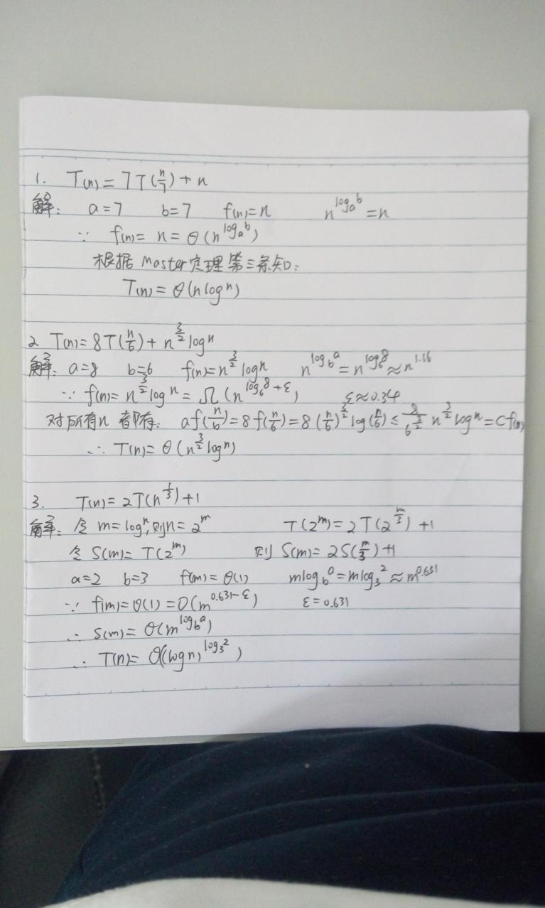

**2**

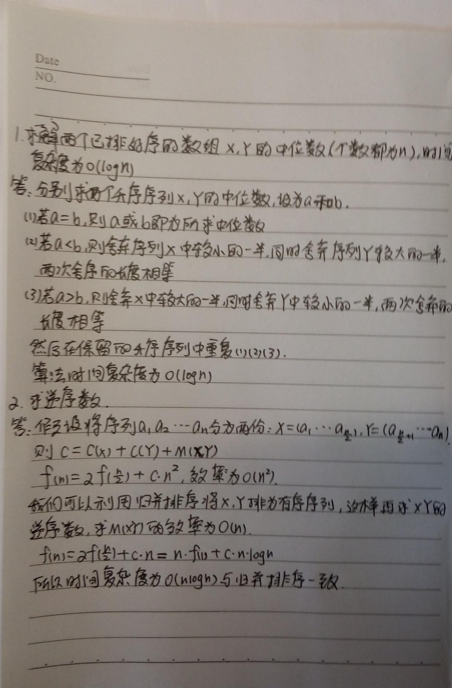

**3**

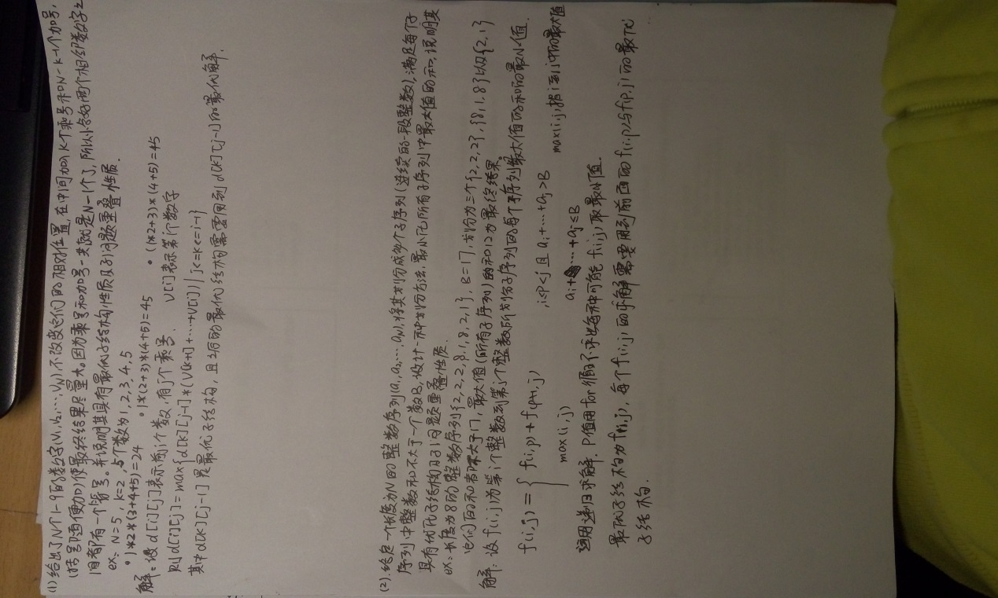

**4**

